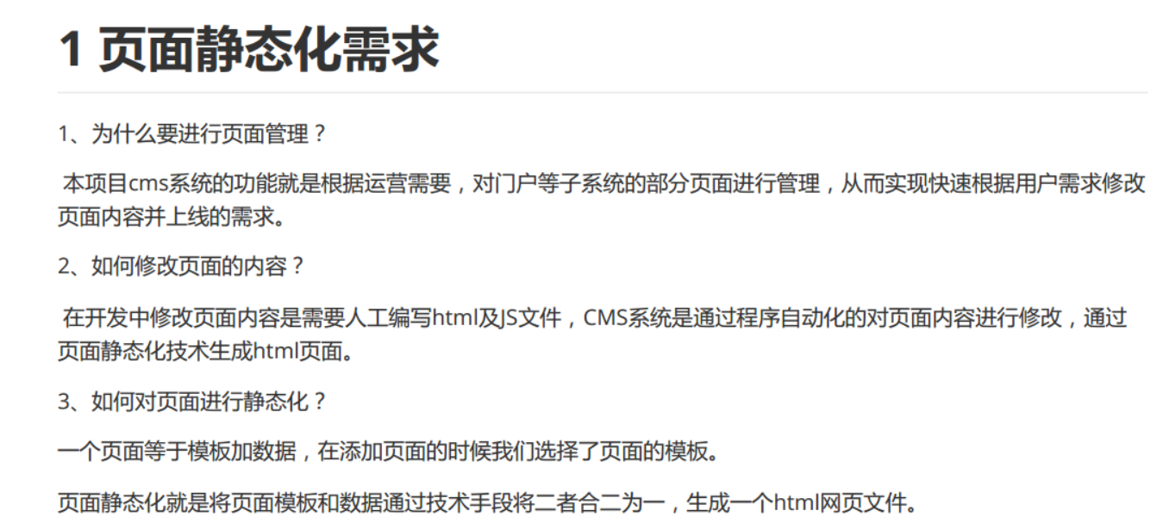

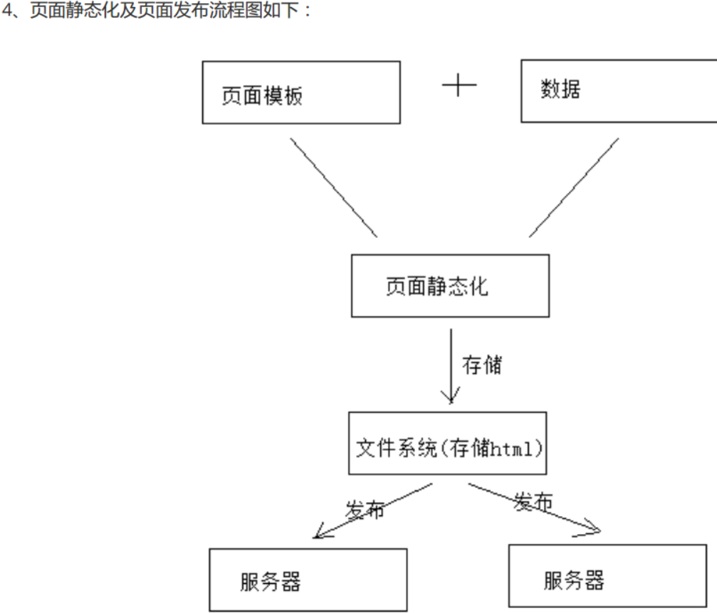

业务流程：

1. 获取模型数据2.制作模板3.对页面进行静态化4.将静态化生成的html页面存放到文件系统中5.将存放在文件系统的html文件发布到服务器。

**页面静态化**

//静态化  
String content = FreeMarkerTemplateUtils.*processTemplateIntoString*(template, map);

模板+数据=内容字符串，然后通过IO流生成文件。

**页面静态化流程**

有些页面的内容经常会变化，但大部分变化的是内容，格式并不会变，只需要更改数据就可以更改页面，所以可以在数据库中添加需要变化的内容(数据模型,每个页面的数据模型都不一样，本项目存储在cms_config中,模型中不同的部分可以用map结构来获取到)，然后选择添加页面，选择相应的模板并在dataURL中添加数据的获取路径，它基于Http方式，CMS对页面进行静态化时会从页面信息中读取DataUrl。这样就可以制作成一个新的页面，可以在线预览也可以自动发布，提高工作效率。

**模板管理流程(未实现)**

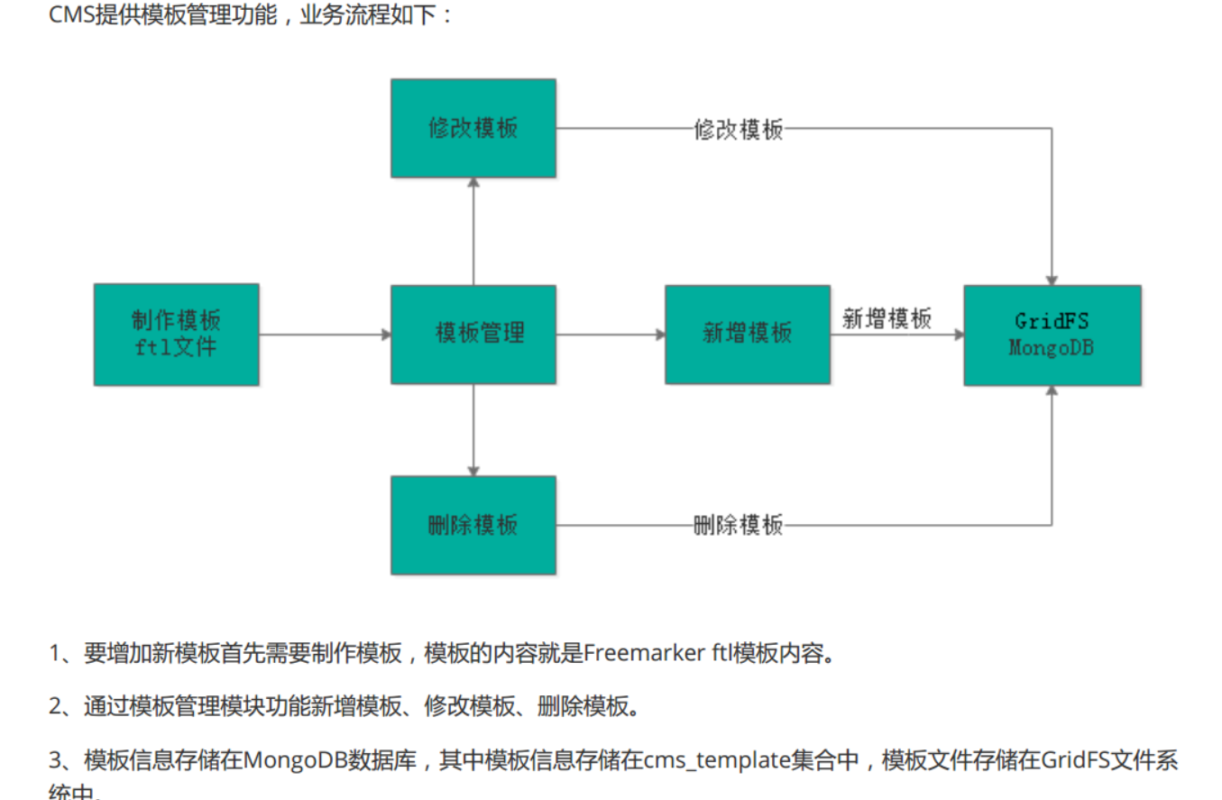

**GridFS研究**

GridFS是MongoDB提供的用于持久化存储文件的分布式文件系统，CMS使用MongoDB存储数据，使用GridFS可以快速集成开发。

工作原理：

在GridFS存储文件是将文件分块存储，文件会按照256KB的大小分割成多个块进行存储，GridFS使用两个集合（collection）存储文件，一个集合是chunks, 用于存储文件的二进制数据；一个集合是files，用于存储文件的元数据信息（文件名称、块大小、上传时间等信息）。从GridFS中读取文件要对文件的各块进行组装、合并。

使用GridFsTemplate存储文件，使用GridFSBucket用于打开下载流对象，获取文件流，从而读取文件。

页面静态化流程

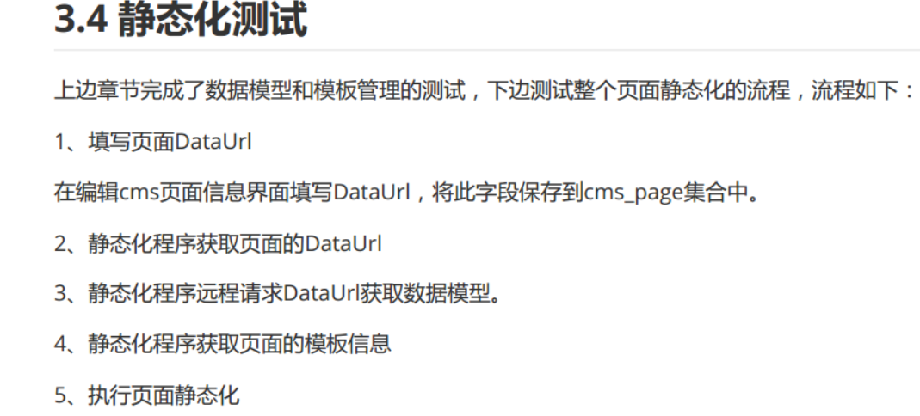前端传过来要静态化的页面id，获取该页面的dataurl和模板id，然后得到包含页面数据的Map和模板内容String。然后合并二者，生成html页面。

